Ofício Vereador Nº 238/2022

São Roque, 18 de janeiro de 2022.

Prezada Senhora,

Venho por meio deste solicitar os bons ofícios ao Departamento de Obras que se providencie a "operação tapa-buraco" para a R. João Paulo I, foto anexa.
Tal pedido se justifica devido as solicitações de moradores e pessoas que utilização a rua diariamente. Nesta época do ano, as chuvas frequentes podem aumentar ainda mais o tamanho dos buracos, agravando assim os transtornos e riscos de acidentes que estes podem gerar para os munícipes.
Na certeza de que dispensará especial atenção a este Ofício, desde já agradeço, renovando meus mais sinceros protestos de elevada estima e de distinta consideração.

Atenciosamente,

Diego Gouveia da Costa
(Diego Costa)
Vereador

À
Ilustríssima Senhora
MARINA MAGALHÃES
MD. Diretora de Departamento de Obras da Prefeitura de
São Roque - SP

PROTOCOLO Nº CETSR 18/01/2022 - 14:25 659/2022
lcl

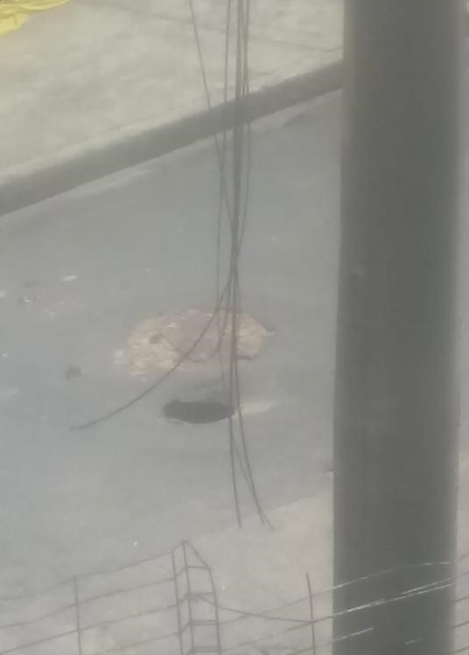
Anexo 01

PROTOCOLO Nº CETSR 18/01/2022 - 14:25 659/2022
lcl

